МІНІСТЕРСТВО ОСВІТИ І НАУКИ УКРАЇНИ

НАЦІОНАЛЬНИЙ ТЕХНІЧНИЙ УНІВЕРСИТЕТ УКРАЇНИ

«КИЇВСЬКИЙ ПОЛІТЕХНІЧНИЙ ІНСТИТУТ ІМ. ІГОРЯ СІКОРСЬКОГО»

ФАКУЛЬТЕТ ІНФОРМАТИКИ ТА ОБЧИСЛЮВАЛЬНОЇ ТЕХНІКИ

КАФЕДРА АВТОМАТИЗОВАНОГО УПРАВЛІННЯ ТЕХНІЧНИМИ СИСТЕМАМИ

ЗВІТ

за результатами виконаної лабораторної роботи №4

з дисципліни «Промислові системи управління»

тема: «Моделювання систем управління з лінійними регуляторами»

Виконав:

студент групи ІТ-51  
Бессмертний Роман

_________________ (підпис, дата)

Перевірив:

ас. Шимкович В. М. _________________ (підпис, дата)

Київ-2018

**Мета:** Ознайомитись з методикою розрахунку лінійних регуляторів [3-15] за допомогою утиліти Signal Constraint пакету MATLAB та за допомогою методів ручного розрахунку.

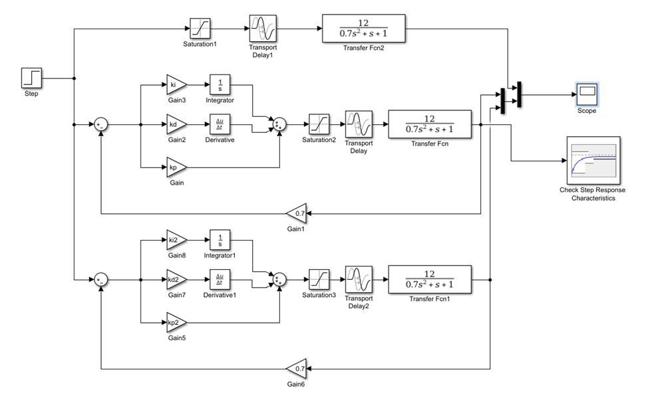**Порядок виконання роботи**

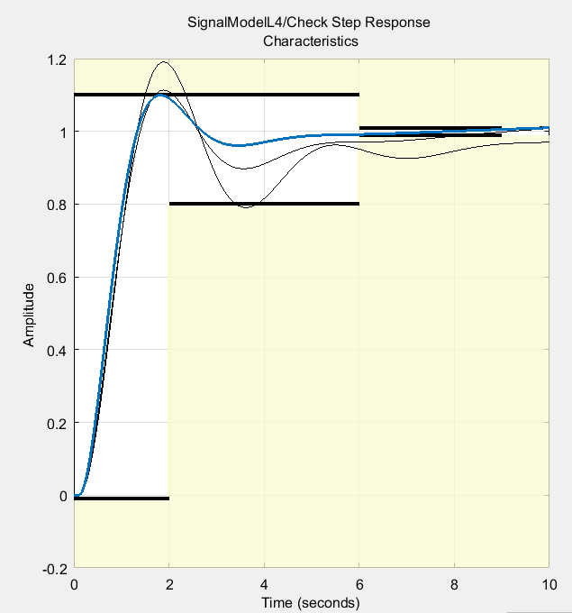Рисунок 1.1 – Система налаштування регуляторів

Рисунок 1.2 – Оптимізація ПІД-регулятора за допомогою Response optimization

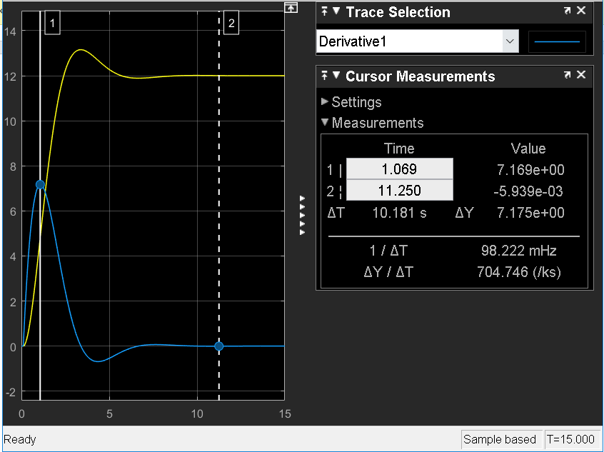Розрахуємо ПІД регулятор вручну:

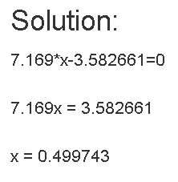Рисунок 1.3 – Визначення найбішьного нахилу дотичної

L=0.4997

T=1.069-0.4997=0,5693

Kp=yуст/Авх=12/1=12

T=2.219-0.4997= 1.7193

a=12*0.4997/1.7193= 3.4877

kp2=1.2/a=0.0030

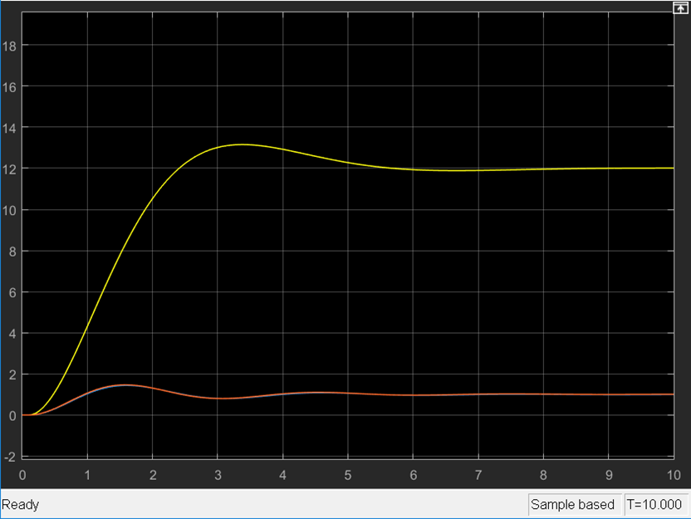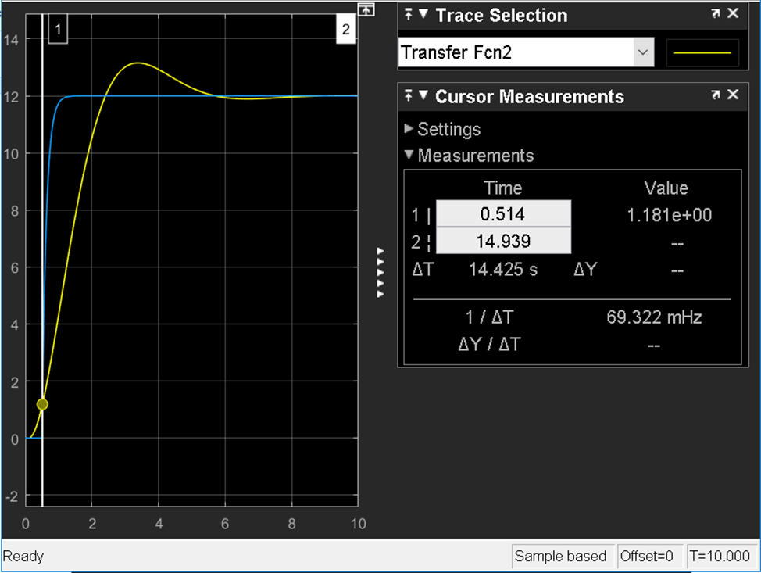Рисунок 1.4 – Пошук перетину сигналу об’єкта та апроксимації першого порядку

Рисунок 1.5 – Перехідний процес з автоматичним та ручним П регуляторами

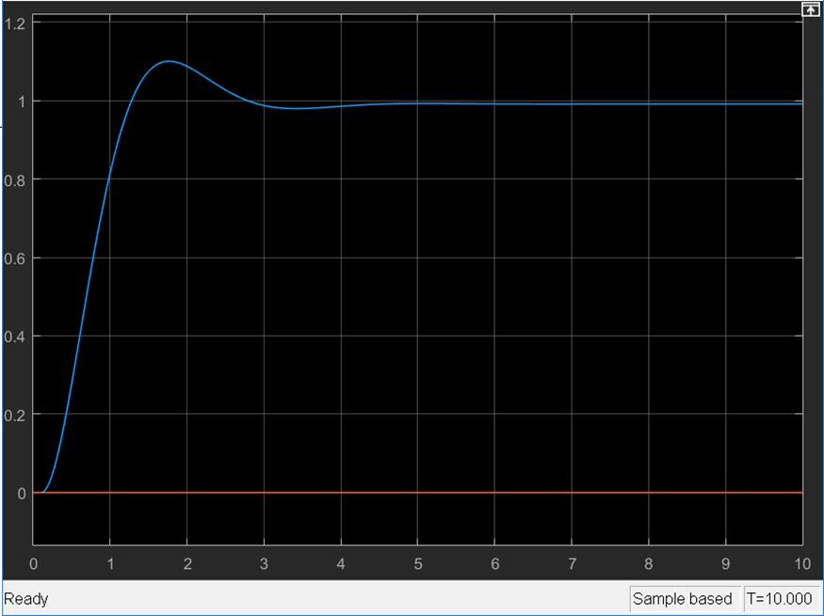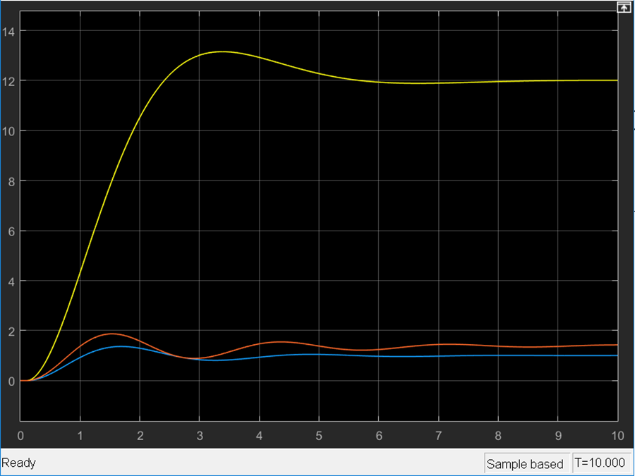Рисунок 1.6 – Перехідний процес автоматичним та ручним ПІ регуляторами Рисунок 1.7 – Перехідний процес з автоматичних ПД регулятором

Рисунок 1.8 – Перехідний процес без регулятора, та з автоматичним та ручним ПІД регуляторами

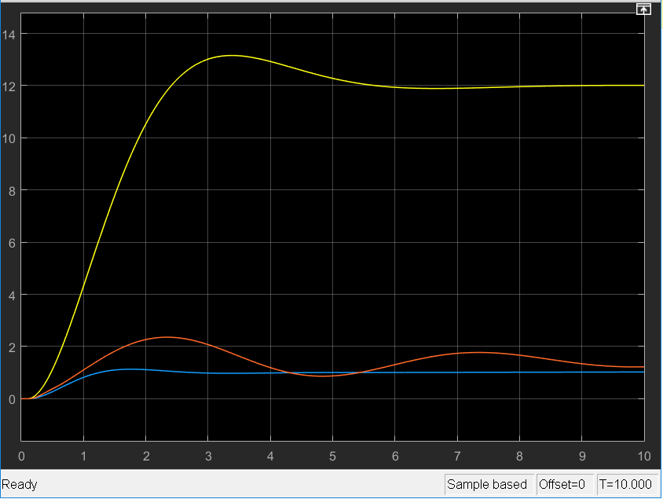**Висновок:** У даній лабораторній роботі ми вивчили особливості роботи ПІД регулятора. Ми підібрали параметри ПІД регулятора, спочатку автоматично, а потім вручну. Із отриманих результатів можна зробити висновок, що через велику кількість розрахунків, необхідних для якісного підбору характеристик, автоматичний підбір є доцільним. Також, для даної функції, інтегральна та диференціальна складові мають значний вплив на результат, хоча їх значення дуже малі.